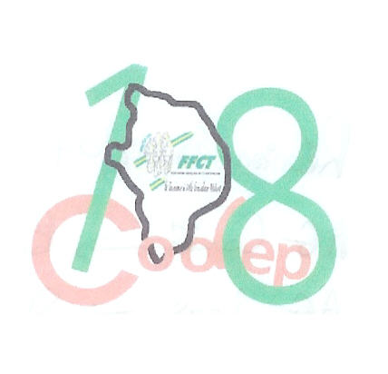

LIGUE CENTRE

STE SOLANGE

DIMANCHE 28 AOUT 2016

LES BALADES DE L’ETE

CONCENTRATION CYCLO

PARCOURS 30 - 50KMS

Inscriptions de 7h 30 à 10h Foyer Rural Ste Solange

Licenciés 2€ Non licenciés 4€ Gratuit pour les -18ans

Point de convivialité avec ravito sur place

Challenge remis en jeu

Verre de l’amitié à l’arrivée

Renseignements : VILBOIS Annie
Tél : 06 10 77 21 74
Email : vilbois.a@wanadoo.fr
Site : cyclovttstesolange.e-monsite.com

